BÀI THỰC HÀNH BUỔI 4

Câu 1:

-Tạo cookies:

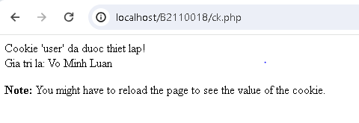

-Tạo trang đăng ký người dùng với mật khẩu được mã hóa:

+Bảng Customers:

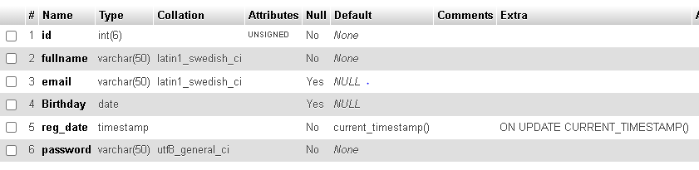

+Form nhập:

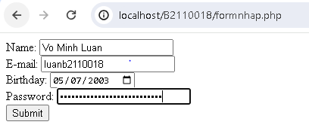

+Lưu tài khoản:

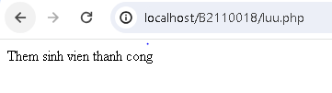



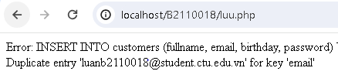

-Tạo form đăng nhập:

+form:

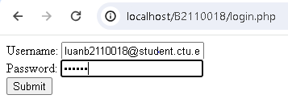

+submit valid:

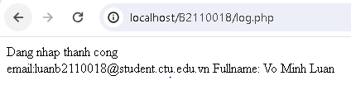

+submit invalid:



-Dùng cookies lưu lại tên đăng nhập, email và điều hướng:

+Chuyển về trang chủ sau khi đăng nhập:

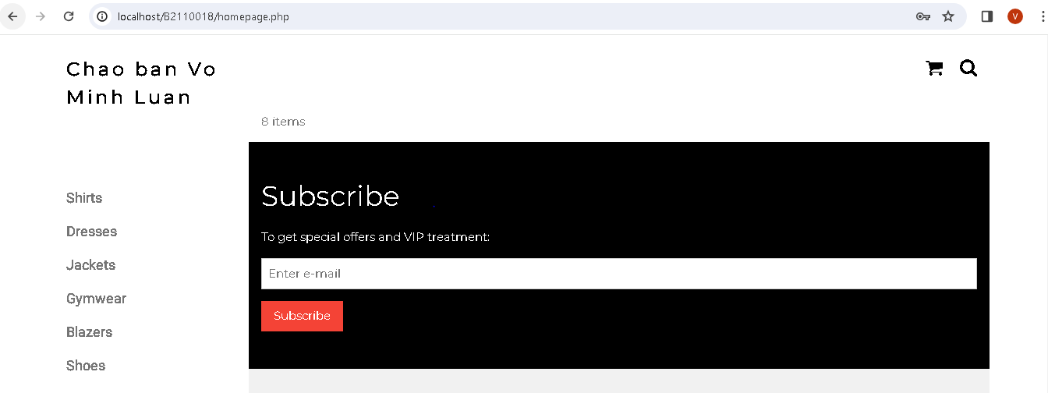

+Trang đăng nhập với hình đại diện:

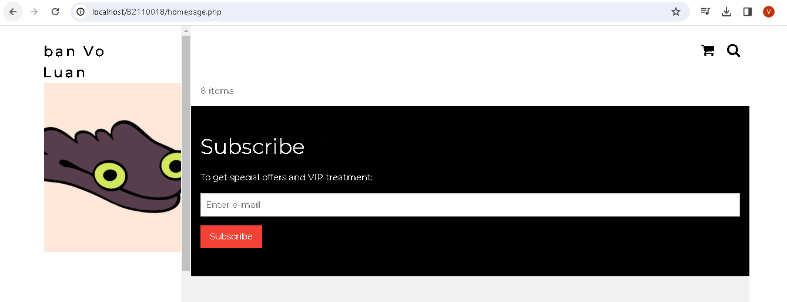

-Upload file csv và đọc dữ liệu vào mảng:

